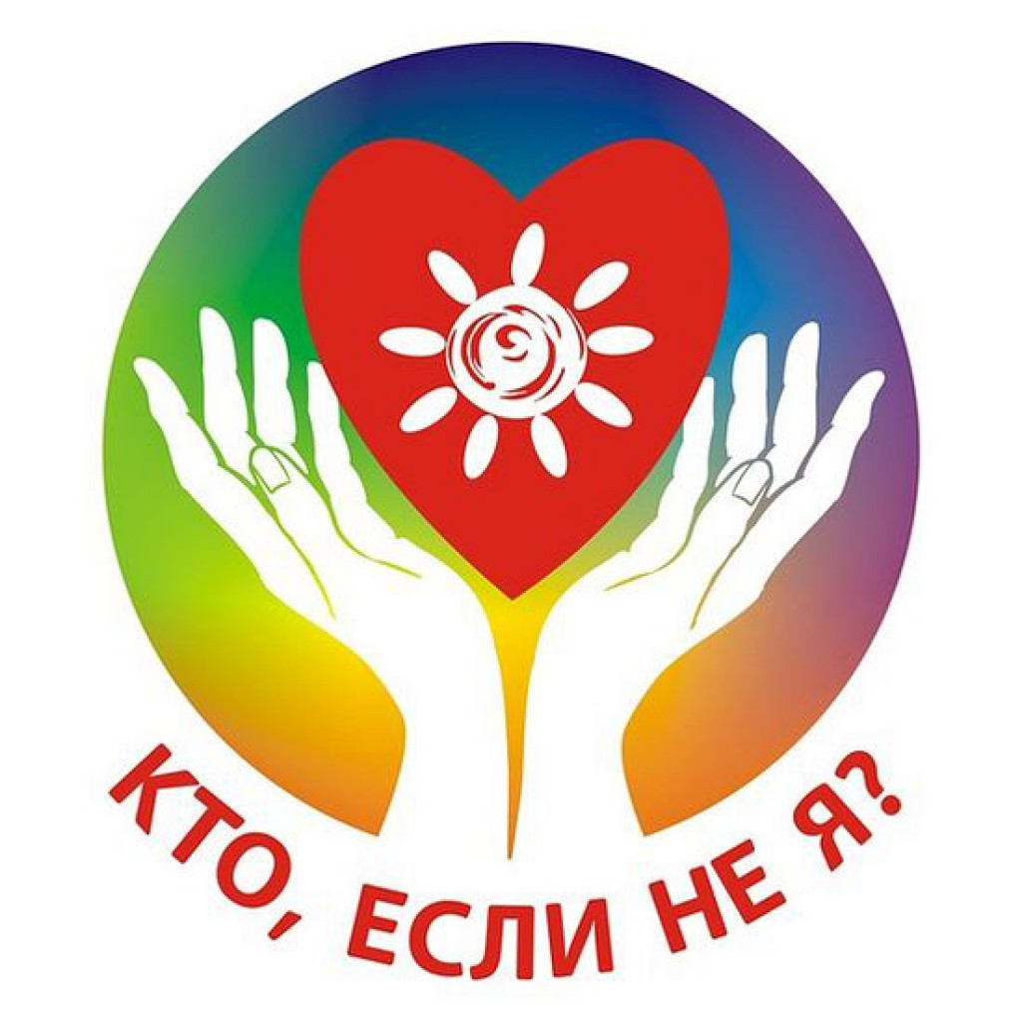
Центр поддержки добровольчества муниципального образования – городской округ город Скопин (далее Центр) - это общественная организация, созданная в 2018 году на базе МБОУ ДО ДДТ с целью поддержки и развития добровольческого движения города Скопина.
Основные направления деятельности:
• координация деятельности волонтёрских отрядов г. Скопине, созданных на базе общеобразовательных учреждений, профессиональных образовательных организаций и высших учебных заведений;
• оказание адресной помощи нуждающимся, в том числе и социальным учреждениям города;
• выдача гражданам личной книжки волонтёра;
• поддержка социально значимых инициатив детей и молодёжи, проживающих в г. Скопине;
• развитие инфраструктуры информационно-консультационной и образовательной поддержки добровольческой деятельности;
• консультация населения о видах и формах добровольчества.

